UNIVERSIDADE DE PASSO FUNDO – UPF
NÍVEL GRADUAÇÃO

EDUARDO MALDANER SALVADORI

SOLDAGEM POR FRICÇÃO

ALTO ALEGRE
2015

Nome do Aluno
EDUARDO MALDANER SALVADORI

SOLDAGEM POR FRICÇÃO

Artigo apresentado como requisito parcial para obtenção do título de Graduação, pela Universidade de Passo Fundo-UPF.

Orientador: Nilo Alberto Scheidmandel-Mestre

ALTO ALEGRE
2015
SOLDAGEM POR FRICÇÃO
Eduardo Maldaner Salvadori
Nilo Alberto Scheidmandel-Mestre

Resumo: A soldagem é um processo utilizado na união de peças na indústria. A soldagem por fricção é realizada no estado sólido, com as técnicas deste processo se tem alta qualidade na produção de juntas soldadas. Neste processo uma ferramenta de alta resistência mecânica e com um perfil especial é utilizada, por meio do atrito gerado com as peças se obtém calor, ao misturar o material mecanicamente ele se consolida formando uma junta soldada. Este tipo de solda é muito empregado na união de juntas em alumínio, que é utilizado em grande escala no ramo automobilístico. As juntas formadas proporcionam um acabamento de qualidade assim como as suas propriedades são mantidas de modo similar aos originais do alumínio.

Palavras-chave: Soldagem. Alumínio. Fricção. União.

Resume: Welding is a process used in the connecting pieces in the industry. The friction welding is performed in the solid state with the techniques of this process is the production of high-quality welded joints. In this process a high-strength rotating tool with a special profile is used by the friction generated with the parts heat is obtained by mixing the materials mechanically consolidated it forming a welded joint. This type of welding is very employee in the union joints in aluminum, which is used widely in the automotive industry. The formed together provide a quality finish as well as its properties are maintained similarly to the original aluminum.

Keywords: Welding. Aluminum. Friction. Union.

1 INTRODUÇÃO
A operação de soldagem é indispensável na realização de uniões de partes de equipamentos e máquinas produzidos pela indústria atual, o que torna esse processo insubstituível em diversas uniões de peças e conjuntos.
Atualmente, com a criação de diversos métodos de união através da soldagem, a utilização dos parâmetros corretos para cada processo e suas respectivas particularidades é de fundamental importância para o sucesso do processo de soldagem, garantindo assim uma união perfeita da junta soldada.
O processo de soldagem por fricção tem ganhado espaço na indústria, ele proporciona a união de materiais similares e dissimilares através da rotação de uma ferramenta ou da própria peça. A solda gerada é perfeita e com alto nível de qualidade, sendo esta qualidade o motivo da busca insaciável pela criação de processos com um nível de controle mais acentuado. A solda produzida pelo processo de soldagem por fricção é caracterizada pela ausência da zona de fusão, portanto possui uma estreita zona termicamente afetada.
Trata-se de um processo de soldagem no estado sólido, cujo aquecimento, que causa a ligação entre as partes a serem soldadas, gerada mecanicamente. Este aquecimento é devido à rotação de uma das partes mantida sob pressão contra a outra, que está fixa. (PROCESSOS E METALURGIA.2004)..
- Parâmetros do processo FSW
O processo de fricção é realizado em maquinas CNC, com programação na qual é possível controlar os parâmetro exigidos na soldagem, tais como elevada rigidez e potência.
A velocidade de avanço ao longo da linha da junta, a velocidade de rotação da ferramenta, o sentido horário ou anti-horário, a força vertical sobre a ferramenta, o ângulo de inclinação da ferramenta, é um dos mais pertinentes, o desenho da ferramenta de soldagem propriamente dita, são as principais variáveis independentes utilizadas para controlar o processo de FSW (NANDAN et al.2008).
Na soldagem por fricção se tem o lado de avanço e o lado de recuo, estas diferentes condições produzem microestruturas diferentes a estes dois lados, isto ainda depende do material utilizado, da geometria da ferramenta e dos parâmetro da solda.
Existem dois processos de soldagem FSW que fornecem energia para o emprego desta solda.
1.1Soldagem por fricção convencional(Russo)
Também chamado de soldagem por fricção de arraste / acionamento contínuo, ou soldagem por fricção com impulsão / acionamento direto.
As peças de trabalho são fixadas nas garras da máquina, uma peça é fixada e rotacionada por uma unidade motora a uma velocidade pré-determinada pelo projeto que é constante durante todo o processo.
A outra peça, restringida de rotação e alinhada com a primeira, é deslocada linearmente por meio de um pistão hidráulico até tocar a peça girante, aplicando-se uma força axial de atrito nela.
No contato das superfícies, devido a rotação e a pressão resultante da força axial, ocorre o atrito e consequentemente o aquecimento da superfície de solda. Então quando a temperatura de forjamento é alcançada, a unidade motora é desconectada e um freio é acionado interrompendo o movimento de rotação.
Então, o módulo da força axial é aumentado (ou seja, aumenta a pressão), atingindo a força axial de forjamento. Quando esta intensidade é alcançada, o regime é mantido até que as juntas estejam soldadas.
Figura 1- Equipamento de soldagem por fricção convencional.
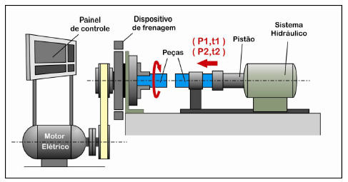
Figura 2- Etapas da soldagem por fricção convencional  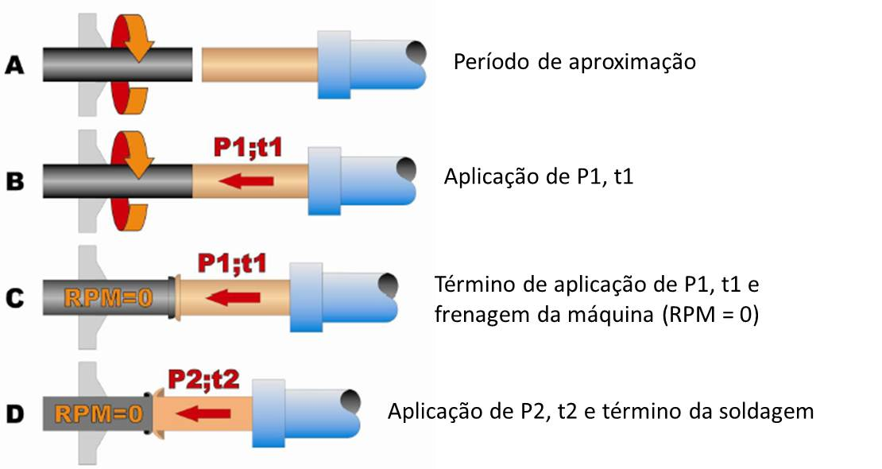 |  | .

Existem duas formas de controlar o fim da soldagem:
-Terminar a solda no período pré-determinado pelo projeto através de parâmetros constantes.
- Levando em consideração a quantidade total de deslocamento, que determina o fim do processo.
Uma alternativa que tem sido aplicada é o controle através da temperatura das junções soldadas.

1.2 Soldagem por fricção inercial(Americano)
As duas peças de trabalho são fixadas às garras da máquina de soldar, mas uma delas é conectada a um volante acumulador de energia (grande momento de inércia), enquanto a outra, que é restringida de rotação, é posicionada e alinhada com essa peça por meio de um pistão hidráulico.
O volante é acelerado pela unidade motora até atingir a velocidade angular pré-determinada, armazenando a energia.
Quando esta velocidade é atingida, então o motor é desacoplado e só então as peças são postas em contato por pressão axial, gerando um atrito entre as superfícies sob forças axiais de compressão.
A partir daí, a energia cinética acumulada pela inércia do volante é dissipada em forma de calor na junta soldada, de acordo com que a velocidade do volante decresce até cessar o movimento.
Normalmente aplica-se uma pressão final, alcançando o módulo da força de forjamento, que é mantida por um tempo após o repouso do volante, completando o processo de soldagem.
Figura 3-Equipamento de soldagem inercial
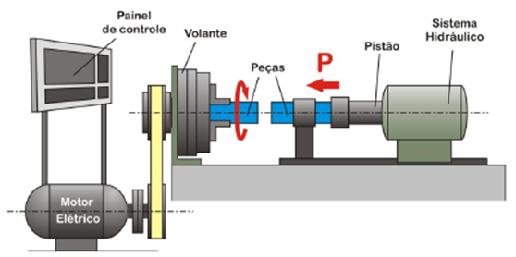
Figura 4 Etapas da soldagem por fricção inercial
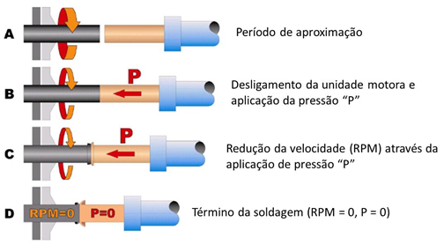

1.3 Variáveis no processo
Algumas variáveis são de estrema importância no processo, são elas que determinam a condição final da solda, tais como:
1.3.1 Velocidade de avanço
A velocidade de avanço é a distância percorrida em mm/mim, ela influencia diretamente com a geração de calor, velocidades mais altas geram menos calor, já nas baixas se tem mais calor e maior temperatura.
1.3.2 Velocidade de rotação
Ela é ligada a geração de calor no processo, quanto maior a rotação maior será a temperatura. A rotação da ferramenta resulta na movimentação e mistura do material ao redor do pino, fazendo o mesmo escoar da parte frontal para a parte posterior da ferramenta (MISHRA e MA, 2005).
1.3.3 Força vertical de forjamento
É um parâmetro que tem influência sobre o calor, uma força mal programada pode causar defeitos na junta soldada. O excesso de força vertical pode ocasionar rebarba, fazendo com que a solda perca espessura.
1.3.4 Ângulo de inclinação da ferramenta
A ferramenta usada na união tende sempre a ficar inclinada no sentido da soldagem, isso gera um ângulo, este ângulo auxilia na movimentação do material da frente para trás. Na FIG. 1 se observa o ângulo de inclinação.
Figura 5- Ângulo da ferramenta para a FSW (CERVEIRA, 2008)
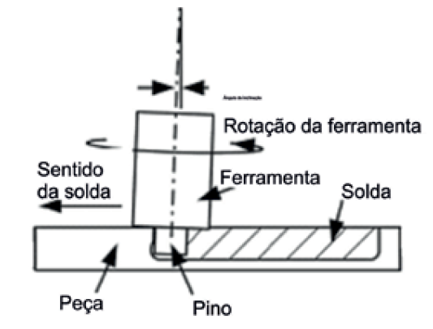
1.3. 5 Penetração da ferramenta
A penetração da ferramenta define a pressão que vai ser exercida sobre a junta, uma ferramenta maior do que a espessura da chapa diminui a pressão e a temperatura sobre chapa, tudo isso pode resultar em defeitos.
A pressão controla o gradiente da temperatura e influencia no torque e na potência. Com o aumento da pressão há diminuição da zona termicamente afetada pelo calor. (PROCESSOS E METALURGIA.2004).
1.3.6 Geometria da ferramenta
A geometria da ferramenta é o aspecto de maior influência no desenvolvimento do processo de FSW, sendo responsável por promover o aquecimento e o escoamento do material plastificado ao redor do pino (CAPELARI,2006).
O calor gerado no processo provem do atrito do ombro da ferramenta e da peça a ser soldada, sendo que o ombro é responsável por expulsar o material da região de solda e ele ainda favorece o escoamento do material ao redor do pino, já o pino tem a função de movimentar o material.
Existem inúmero tipos de ferramentas para se usar no processo, a mais utilizada tem pino cilindro com rosca e ponta arredondada ou reta, podemos citar também as com pino cilindro roscado com face reta.
1.3.7 Material da ferramenta
Como o ombro e o pino tem funções diferentes eles também podem ser de materiais distintos, normalmente se usam aços ferramentas para trabalho a quente para a confecção da ferramentas, também pode se usar outros aços tais como VC130 ou VC131.

2.Vantagens e desvantagens da soldagem por FWS
2.1 Vantagens
A principal vantagem desta solda é que ela ocorre no estado sólido, abaixo do estado de fusão;
Não é necessário se fazer uma limpeza na junta soldada;
Ela não põe a saúde do operador em risco, por não existir faíscas, radiação, fumaça ou problemas elétricos com a alta voltagem;
Defeitos coma segregação e porosidade não existem por ser uma solda abaixo do ponto de fusão;
São realizadas soldas de diversos materiais inclusive em materiais dissimilares;
Tem uma zona termicamente afetada pequena;
A resistência da solda é maior ou igual a resistência dos materiais a serem unidos.
2.2 Desvantagens
O processo normalmente é limitado a algumas soldas de topo planas e angulares;
Os equipamentos e as ferramentas são de alto custo;
As peças devem ser fixas com alta rigidez;
A velocidade de soldagem é um pouca mais lenta se comparado a processos de fusão;
3. Tipos de juntas soldadas por FWS
Geralmente as uniões de topo são mais utilizadas, mas também pode ser usado em outras configurações, na figura abaixo se vê a aplicação delas.
Figura 6- Tipos de juntas usada na soldagem por FWS(SOUZA,2010)
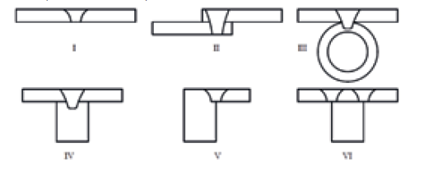
I - Junta de topo, de aplicação em chapas planas, perfis planos, soldagem circunferencial de tubos e união de diferentes espessuras de material;
II - Sobreposta de aplicação linear e circunferencial;
III - Para flanges e tubos;
IV - Junta do tipo “T”;
V - Canto ou borda;
VI - Junta do tipo “T” com solda nas duas bordas.

4-Soldagem por FSW em alumínio.
O alumínio é utilizado em grande escala na fabricação de automóveis, segundo Francisco Satkunas, conselheiro da SAE BRASIL, o grande desafio das montadoras é conseguir soldar chapas e perfis de forma rápida, eficiente e com baixo custo operacional.
A melhor maneira de se fazer isso é através da soldagem por fricção, ela é usada por oferecer qualidade nas juntas soldadas e por quase não alterar as suas propriedades mecânicas.
Ao realizar a soldagem na alumínio devemos ter alguns cuidados, tais como
O aspecto superficial da junta soldada depende da área de contato entre o ombro e a junta.
A aderência do alumínio na ferramenta reduz a espessura, gera defeitos superficiais e volumétricos na junta, quando o alumínio adere na ferramenta ele causa perda axial da força.
4.1 Microestrutura formada
Figura 7- Micrografia realizada em alumínio na soldagem FWS.
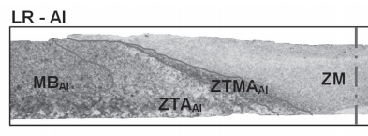
.

5-Resultados
5.1 Acabamento
Na soldagem por fricção o acabamento superficial é de excelente, ainda mais se utilizar os parâmetros adequados para o processo.
Figura 8.Cordão realizado por soldagem a fricção no AL.

Figura 9.Cordão realizado pelo processo MIG.

5.2 Macrografia
Esta solda como falado anteriormente tem uma zona termicamente afetada muito pequena isto mantem praticamente todas as propriedades originais do material após a soldagem por fricção.
Figura 10. Macrografia do cordão na soldagem por FWS.

6.Conclusão
O processo de soldagem por fricção é um processo inovador, que proporciona inúmeras vantagens tanto para a indústria quanto para o operador, que não é mais exposto aos riscos tradicionais de soldagem do alumínio por fusão.
No ramo automobilístico está se desenvolvendo uma nova tecnologia que será capaz de soldar alumínio dez vezes mais rápido, onde pode se usar a união de chapas de espessuras diferentes e ainda os conjuntos ficarão mais leves se for comparado aos processos usados atualmente. Este no tipo de soldagem nada mais é do que um aperfeiçoamento da soldagem por fricção que é usada hoje.
Os resultados obtidos na soldagem por fricção são de grande qualidade desde que sejam usados os parâmetros corretos, tanto que ela está passando por melhorias que vão facilitar ainda mais a soldagem.

Referencias

Cerveira, R. L. L. P. Caracterização Experimental do Comportamento Mecânico sob Solicitação Multiaxial em Junções de chapas AA2024-T3 Soldadas por Fricção-Mistura (“FSW”). Dissertação (Mestrado em Engenharia Mecânica) - Escola Politécnica da Universidade de São Paulo. São Paulo, 2008.

GIPIELA, M. L. Influência dos parâmetros de processo na geração de defeitos na soldagem FSW da liga de alumínio 5052. Dissertação de Mestrado em Engenharia, Programa de Pós-Graduação em Engenharia Mecânica e de Materiais, UTFPR, Curitiba, 2007.

Mishra, R. S., Ma, Z. Y., Friction stir welding and processing, (2005).

NANDAN, R.; DEBROY, T.; BHADESHIA, H. K. D. H. Recent advances in Friction Stir Welding – process, weldment structure and properties, (2008).

SOUZA, G. S. Influência da geometria da ferramenta na soldagem da liga de alumínio 5052 pelo processo Friction Stir Welding. Dissertação de Mestrado em Engenharia, Programa de Pós-graduação em Engenharia Mecânica e de Materiais, Universidade Tecnológica Federal do Paraná, Curitiba, 2010.

Site www.inovaçãotecnológica.com.br.

Wainer-Processos e Metalurgia, (2004).

